**Oppgaver tirsdag 1. september**

1. Få Apache-serveren til å virke.

Sjekk om du har en mappe **C:/wamp/www**Åpne en nettleser og skriv **127.0.0.1** i inntastingsvinduet. Du bør få opp en nettside som ser ut som  
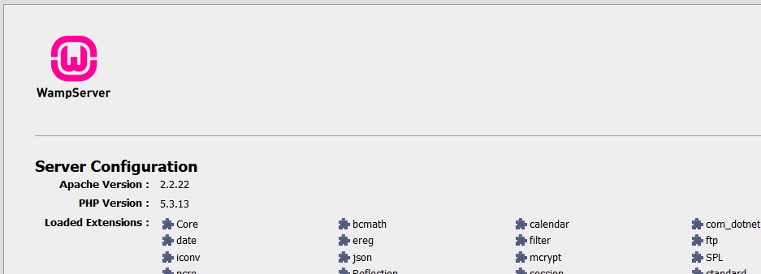

1. Lag en mappe under **www** (for eksempel **opim01**) og lag en fil **index.php** som inneholder koden

**<!DOCTYPE html>**

**<html>**

**<head>**

**<meta http-equiv="Content-Type" content="text/html; charset=UTF-8"/>**

**</head>**

**<body>**

**<h1> Hei! </h1>**

**</body>**

**</html>**

Legg filen i mappen du lagde og skriv **127.0.0.1/** og mappenavnet i inntastingslinjen til en nettleser.

1. Lag en ny mappe under **www** og lag en fil **index.php** som inneholder koden

**<!DOCTYPE html>**

**<html>**

**<head>**

**<meta http-equiv="Content-Type" content="text/html; charset=UTF-8"/>**

**</head>**

**<body>  
<?php**

**phpinfo();**

**?>**

**</body>**

**</html>**

Hvis du kommer så langt har du Apache og PHP i orden.

Det gjenstår å teste forbindelsen til **MySQL**.

1. Lag ny mappe under **www** og lag en fil **index.php** som inneholder koden

**<!DOCTYPE html>**

**<html>**

**<head>**

**<meta http-equiv="Content-Type" content="text/html; charset=UTF-8"/>**

**</head>**

**<body>  
<?php**

**$Vert="localhost";**

**$Bruker="root"; //Du bør opprette din egen bruker**

**$Passord=""; //her må du legge passord til root (eller egen bruker)**

**$Database="Hobbyhuset"; //her må du bruke din egen database**

**$mysqli = new mysqli($Vert, $Bruker, $Passord, $Database);**

**if (mysqli_connect_errno()) {**

**printf( "Ingen forbindelse : %s", mysqli_connect_error() );**

**exit();**

**}  
?>**

**</body>**

**</html>**

Kode (legges til etter at forbindelsen til **MySQL** er etablert) som skriver ut **Vare**-tabellen i **Hobbyhuset**-databasen:

**$setning = "SELECT * FROM vare ORDER BY VNr";  
//echo $setning;  
$resultat = $mysqli->query($setning);  
$rad = $resultat->fetch_row();  
if ($rad == null)  
 echo '<meta http-equiv="refresh" content="0;URL=index.php">';  
echo '<table>';  
echo '<caption><h3>Varebeholdning i Hobbyhuset</h3></caption>';  
echo '<tr><th>VareNr</th><th>Betegnelse</th><th>Pris</th><th>Kategori</th>  
 <th>Lagerantall</th><th>Hylle</th></tr>';  
 do {  
 echo '<tr><td>'.$rad[0].'</td>'; //VareNr  
 echo '<td>'.$rad[1].'</td>'; //Betegnelse  
 echo '<td>'.$rad[2].'</td>'; //Pris  
 echo '<td>'.$rad[3].'</td>'; //Kategori  
 echo '<td>'.$rad[4].'</td>'; //Lagerantall  
 echo '<td>'.$rad[5].'</td></tr>';//Hylle  
 } while ($rad = $resultat->fetch_row());//tilordning, tester om $rad==0  
echo '</table>';  
$mysqli->close();**